GEOLOGICKÁ EXKURZE DO OKOLÍ RADOTÍNA, LOCHKOVA A KOSOŘE

„Ortocerový lůmek“ u Lochkova

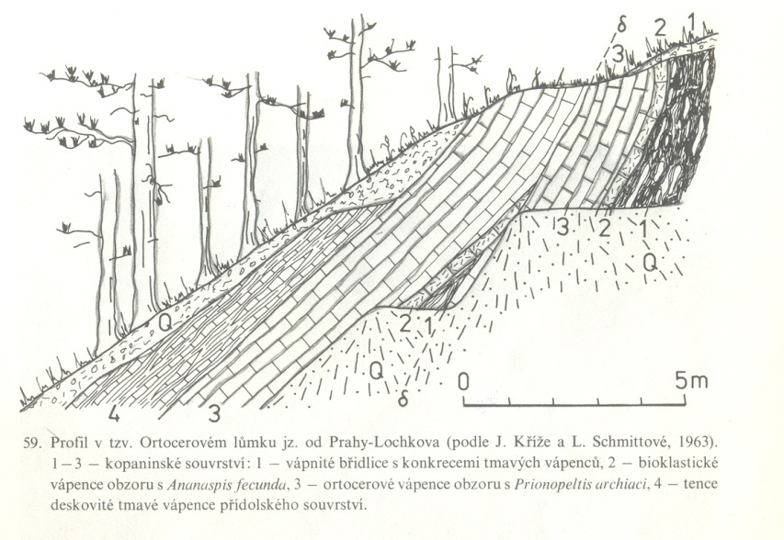
Malý lůmek po levé straně silnice z Radotína do Lochkova, za zastávkou autobusu a nedaleko radotínské cementárny
se nazývá „Ortocerový lůmek“.

Tento název se do pochází
z latinského pojmenování rovných schránek hlavonožců, tzv ortocerů, kteří zde patří
k nejhojnějším zkamenělinám.
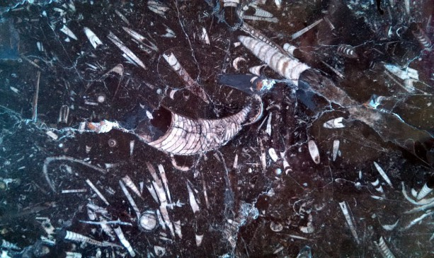
Četnost nálezů zkamenělin hlavonožců dokonce inspirovala obec Lochkov k využití jejich stočených forem do obecního znaku, čímž se právě Lochkov stává jedinečnou obcí. Vyleštěné ortocerové vápence zaujaly svou jedinečností kameníky již v předminulém století a tak se těžba těchto sedimentů stala komerční záležitostí a leštěné černé desky
s kontrastními bílými schránkami hlavonožců zdobí dodnes některé významné budovy v centru Prahy. Tyto desky (dodnes patrné např. na obložení Lázní, proti kostelu na Náměstí 14. října
v Praze 5) pocházely z „Mramorového lomu“, který se nachází nedaleko jednoho z pilířů silničního mostu klenoucího se nad údolím.

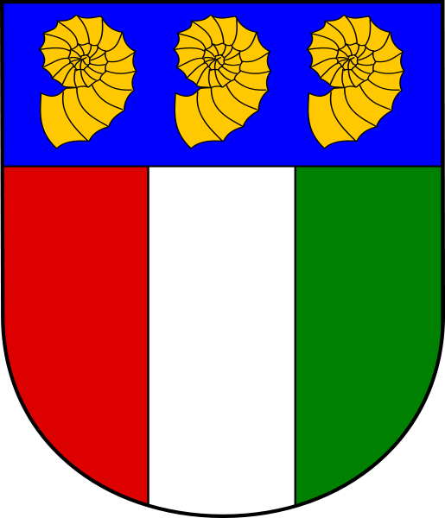
V „Ortocérovém lůmku“ se nacházejí vápence z třetí periody starších prvohor - siluru tzv. kopaninského souvrství.

Vápence se schránkami hlavonožců, jejichž velká část je dosud skryta ve skalním profilu, dosahují mocnosti okolo 1,6 m mocnosti. Kromě četných zkamenělých schránek rovných ortocerů se zde také vyskytují hlavonožci se schránkami zahnutými a vzácně též se schránkou spirálovitě stočenou.

http://cs.wikipedia.org/wiki/Lochkov

Doprovodnou faunu pak tvoří nesčetní mlži, plži a ramenonožci, relativně vzácní jsou zde pak trilobiti.

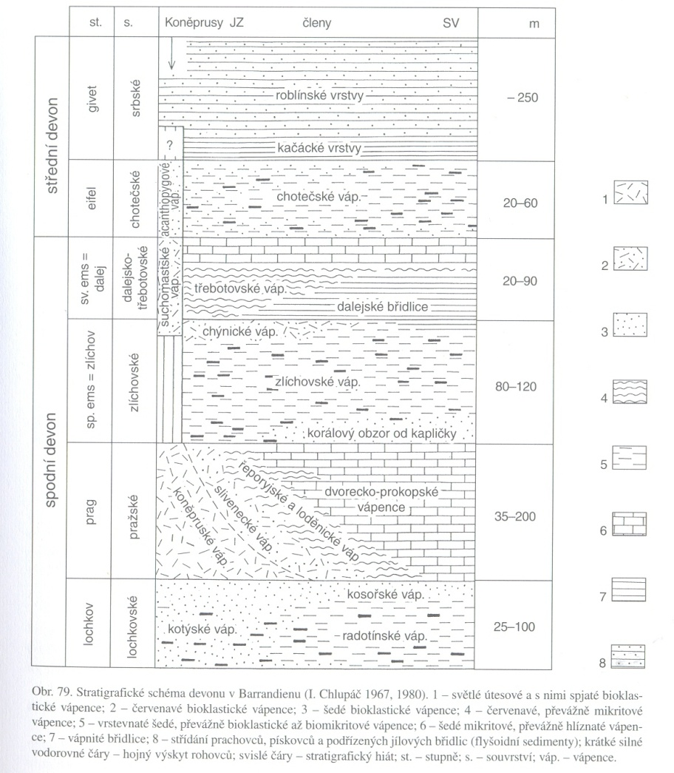
Černá rokle u Kosoře

Lomy v údolí šachetského potoka patří k nejvýznamnějším nalezištím zkamenělin nejen v regionálním měřítku, ale v celosvětovém. Právě Černá rokle je nejen lokalitou četných zkamenělin, ale především pak výjimečným stratigrafickým a geologickým mezinárodně uznávaným fenoménem, tzv. stratotypem, kdy zde byly geology rozpoznány dva významné stupně čtvrté periody starších prvohor – devonu. Tyto mezinárodně uznávané stupně, které jsou používány na všech podobných lokalitách světa se nazývají lochkov a prag

V Černé rokli se tedy ve skalním profilu setkáváme se dvěma významnými druhy vápence,
s černým tzv. lochkovským, který tvoří skalní defilé do hraniční vrstvy č. 80 a s nadložním šedým jemnozrnným vápencem dvorecko-prokopským.

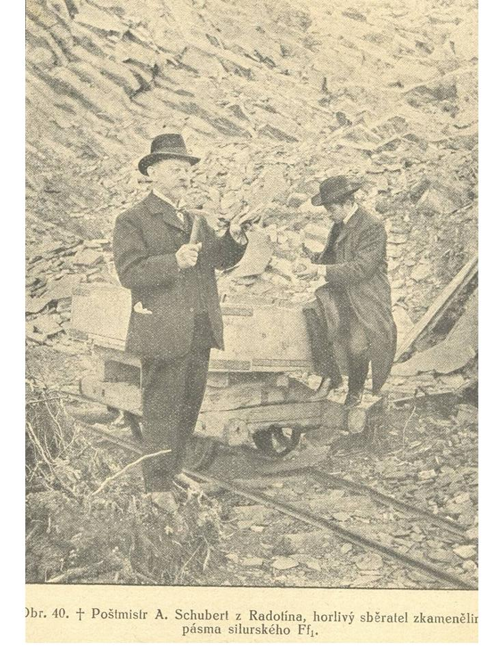
Černé vápence, které daly lokalitě také jméno, byly před desítkami let vyhledávány pro svou kostkovitou odlučnost kameníky, kteří z nich ručně zpracovávali dlažební mosaiku, po které dodnes chodíme po mnoha částech Prahy.
Velké haldy vápenců a břidlic vpravo od silnice v lese jsou památkou na toto specifické řemeslo. Černé vápence obsahují četnou faunu mlžů, hlavonožců, ramenonožců a také zvláštních typů trilobitů, jejichž ocasní štíty bývají amatéry často zaměňovány za „mušle.“ Kromě těchto zkamenělin odsud byly také popsány zbytky praobratlovců – pancířatých paryb, které jsou pojmenovány po zdejších nalezištích: Radotina, Sudaspis a Tlamaspis

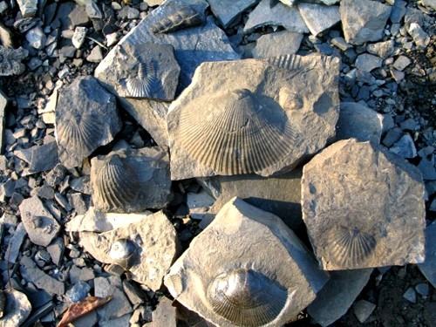

Sudy u Kosoře

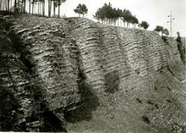
Pod Kosoří se rozkládá komplex, dnes již nečinných lomů, které se nazývají „Sudy“ a to podle skalních útvarů a jejich bizarních skalních útvarů. Nad námi se objeví příkrý svah se suťovým polem, horní hrana je lemována souvislou řadou podivných skal, připomínajících obrovské sudy. Jeden za druhým vystupují tyto útvary ze skalního masivu, každý je oddělen hlubokou svislou rýhou. Na tělesech sudů je přitom zřetelně vidět vodorovná vrstevnatost. Na jejich vzniku se zřejmě podílela vodní eroze, přesto nebyl dosud odborníky princip vzniku „kamenných sudů“ přesvědčivě objasněn.

V sutích leží jen šedavé jemnozrnné – tzv. dvorecko-prokopské - vápence, v nichž můžeme při troše štěstí nalézt zbytky trilobitů, nejčastěji nalezneme jejich ocasní štíty, jak už bývá zvykem, celé exempláře patří k velikým unikátům!

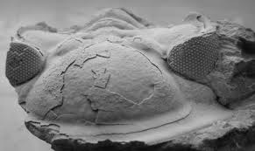

TYPICKÉ ZKAMENĚLINY Z LOMŮ POD KOSOŘÍ

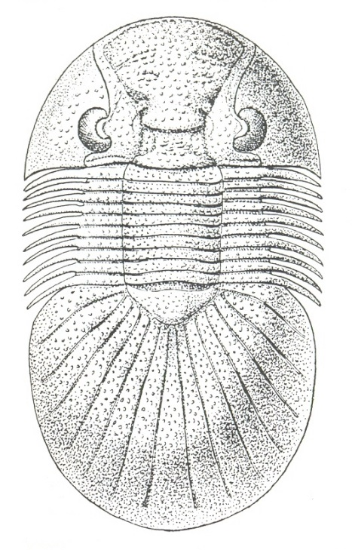

Spiniscutellum umbelliferum - typický druh z Černé rokle u Kosoře

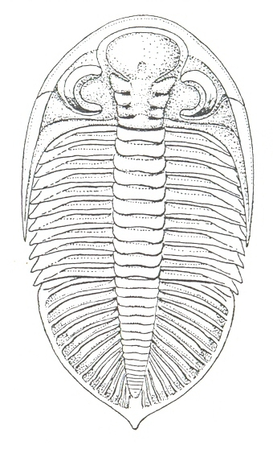

Odontochile hausmanni - typický druh ze „Sudů“ u Kosoře

